7.การจัดการฐานข้อมูลด้วย Management-SQL

7.1) เชื่อมต่อกับ Database Engine

เมื่อเราทำการเปิดโปรแกรม SSMS ขึ้นมาแล้วจะทำการเชื่อมต่อกับ SQL Server สามารถเลือกการ Authentication ได้ โดยเบื้องต้นเราสามารถทำการ Login ผ่าน Windows Authentication

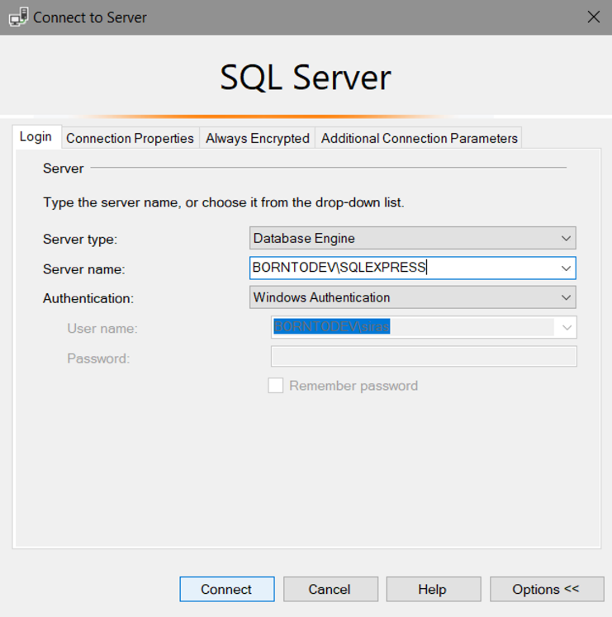

7.2) การสร้างฐานข้อมูล

วิธีในการสร้างฐานข้อมูลให้ไปที่ Object Explorer แล้วคลิกขวาที่ Databases แล้วกด New Database

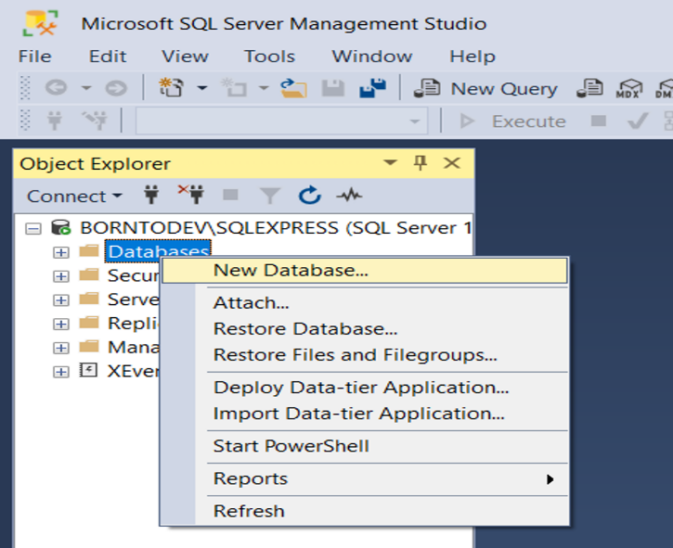

หลังจากนั้นทำการตั้งชื่อฐานข้อมูลโดยในที่นี้จะใช้ชื่อว่า MyCompanyDB

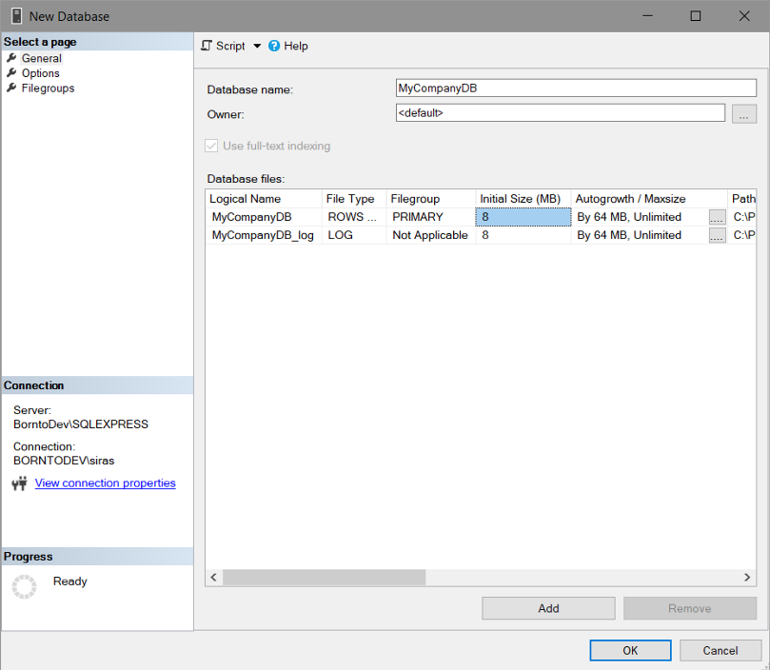

แล้วกดเปิดที่โฟลเดอร์ Databases จะเห็นได้ว่าฐานข้อมูล MyCompanyDB ที่เราได้สร้างขึ้นมาแสดงตรงนี้

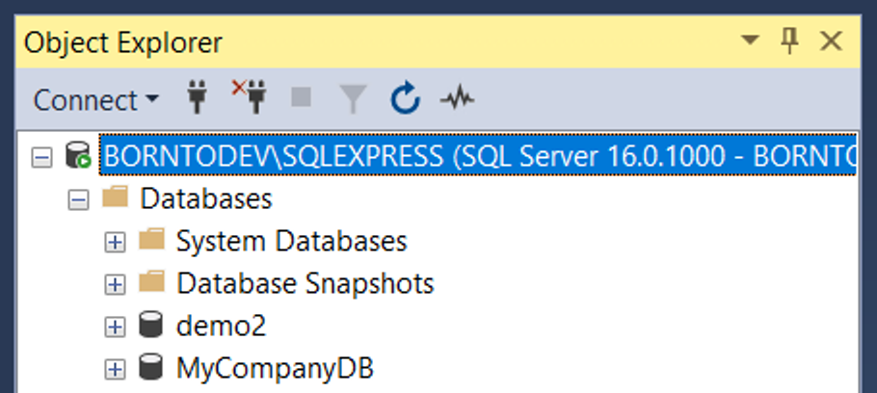

7.3) การสร้างตารางและเพิ่มข้อมูล

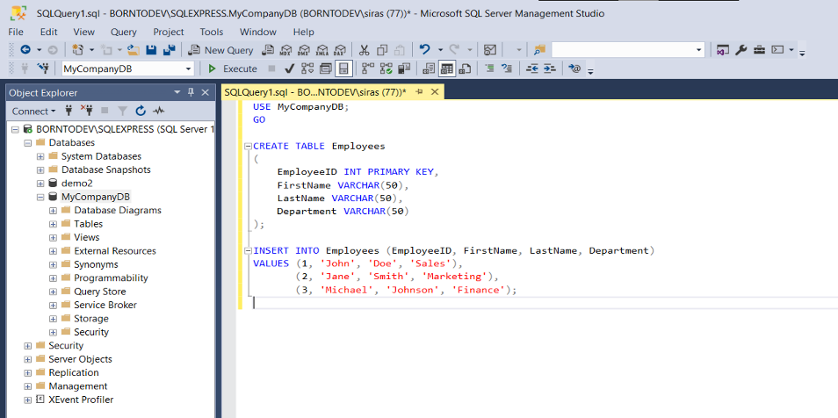

7.4) เมื่อเรามีฐานข้อมูลแล้วเราก็ต้องมีตาราง และ ข้อมูลในฐานข้อมูลโดยตัวอย่างเราสามารถใช้คำสั่ง SQL ในการใช้ฐานข้อมูลด้วย “USE ชื่อฐานข้อมูล” แล้วใช้คำสั่ง “GO”

**USE MyCompanyDB;**

**GOtype MyFloat float64**

หลังจากนั้นทำการสร้างตารางด้วยคำสั่ง “CREATE TABLE” ชื่อตาราง แล้วตามด้วยชื่อคอลัมน์และกำหนดคุณสมบัติของแต่ละคอลัมน์

**USE MyCompanyDB;**

**GO**

**CREATE TABLE Employees**

**(**

**EmployeeID INT PRIMARY KEY,**

**FirstName VARCHAR(50),**

**LastName VARCHAR(50),**

**Department VARCHAR(50)**

**);**

และเพิ่มข้อมูลลงไปในตารางด้วยคำสั่ง INSERT INTO ชื่อตาราง (ชื่อคอลัมน์1, ชื่อคอลัมน์2, ชื่อคอลัมน์3, ชื่อคอลัมน์…) VALUES (ข้อมูลที่จะใส่เข้าไป) เช่น

**INSERT INTO Employees (EmployeeID, FirstName, LastName, Department)**

**VALUES (1, 'John', 'Doe', 'Sales'),**

**(2, 'Jane', 'Smith', 'Marketing'),**

**(3, 'Michael', 'Johnson', 'Finance');USE MyCompanyDB;**

7.5) Object Explorer ด้านซ้ายในโฟลเดอร์ Tables จะเห็นว่าตาราง “dbo.Employees” และคอลัมน์ด้านในจะแสดงในแถบนี้

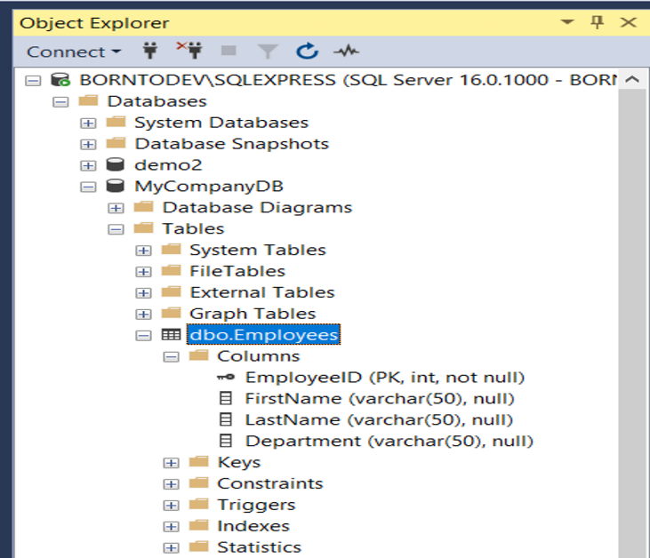

7.6) เรียกดูข้อมูล

สำหรับการดึงค่าหรือเรียกดูข้อมูลเราสามารถใช้คำสั่ง SQL ในการ Query ข้อมูลมาได้เลยเช่น ต้องการดึงข้อมูลทั้งหมดในตาราง Employees สามารถใช้คำสั่ง

**USE MyCompanyDB;**

**GO**

**SELECT * FROM Employees;**

ผลลัพธ์

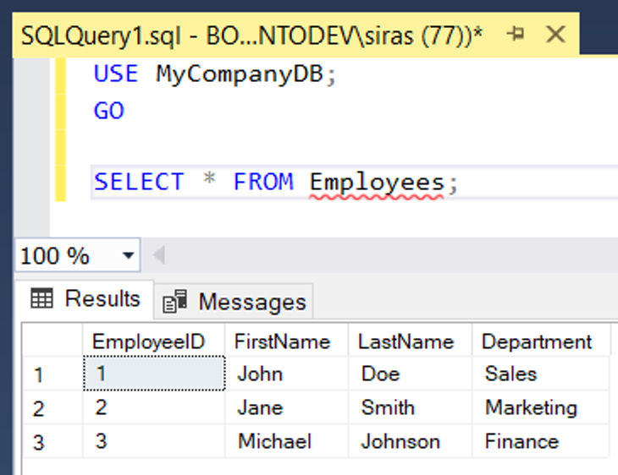

7.7) อัปเดตข้อมูล

ต่อไปในส่วนของการอัปเดตข้อมูล สามารถใช้คคำสั่ง UPDATE ตาม Syntax ของภาษา SQL ได้เช่น ต้องการอัปเดตของมูลของ EmployeeID ที่ 2 ในส่วนของ Deratment ให้เป็น HR สามารถใช้ Operator SET ได้ดังตัวอย่างนี้

**USE MyCompanyDB;**

**GO**

**UPDATE Employees**

**SET Department = 'HR'**

**WHERE EmployeeID = 2;**

7.8) ลบข้อมูล

เป็นขั้นตอนในการลบข้อมูลสามารถใช้คำสั่ง DELETE ตามด้วย WHERE และเงื่อนไขที่เราตั้งไว้ เช่น ต้องการลบข้อมูลที่ EmployeeID = 3 สามารถเขียนคำสั่งได้ดังนี้

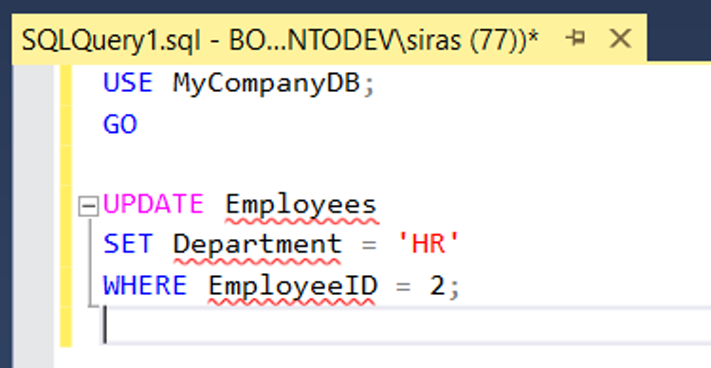

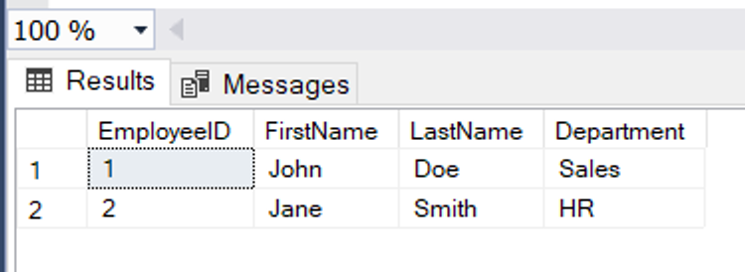

8.การจัดการฐานข้อมูลด้วย Transact-SQL

T-SQL (Transact-SQL) คือชุดส่วนขยายการเขียนโปรแกรมจาก Sybase และ Microsoft ที่เพิ่มคุณสมบัติหลายอย่างให้กับ Structured Query Language ( SQL ) รวมถึงการควบคุมธุรกรรม การจัดการข้อยกเว้นและข้อผิดพลาด การประมวลผลแถว และตัวแปรที่ประกาศ

แอปพลิเคชันทั้งหมดที่สื่อสารกับSQL Serverทำได้โดยการส่งคำสั่ง T-SQL ไปยังเซิร์ฟเวอร์ ข้อความค้นหา T-SQL ประกอบด้วยคำสั่ง SELECT การเลือกคอลัมน์ การติดป้ายกำกับคอลัมน์เอาต์พุต การจำกัดแถว และการแก้ไขเงื่อนไขการค้นหา

ในขณะเดียวกัน ตัวระบุ T-SQL จะใช้ในฐานข้อมูลเซิร์ฟเวอร์และออบเจ็กต์ฐานข้อมูลทั้งหมดใน SQL Server ซึ่งรวมถึงตารางข้อจำกัด ขั้นตอนการจัดเก็บมุมมอง คอลัมน์ และประเภทข้อมูล ต่อ ไป นี้ ตัวระบุ T-SQL แต่ละตัวต้องมีชื่อเฉพาะ ซึ่งถูกกำหนดเมื่อมีการสร้างอ็อบเจ็กต์ และใช้เพื่อระบุอ็อบเจ็กต์

ตัวอย่างคำสั่ง T-SQL

คำสั่ง T-SQL ที่ได้รับความนิยมมากที่สุดคือ Stored Procedure ซึ่งเป็นโค้ด T-SQL ที่คอมไพล์และเก็บไว้ คล้ายกับมุมมองกระบวนการที่เก็บไว้จะสร้างแผนการดำเนินการเมื่อถูกเรียกครั้งแรก ความแตกต่างคือขั้นตอนการจัดเก็บสามารถเลือกข้อมูลและรันโค้ด T-SQL ใดก็ได้ภายในพารามิเตอร์ใดก็ได้

ฟังก์ชันที่ผู้ใช้กำหนดเป็นอีกตัวอย่างหนึ่งของคำสั่ง T-SQL ฟังก์ชันที่ผู้ใช้กำหนดจะรับพารามิเตอร์อินพุต ดำเนินการ และส่งคืนผลลัพธ์ไปยังการโทร

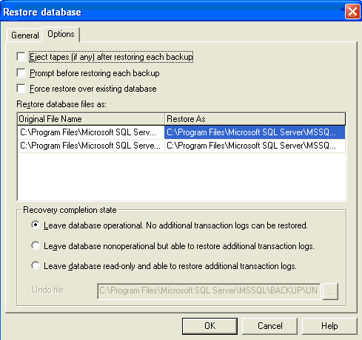

ฟังก์ชัน T-SQL

นอกเหนือจากฟังก์ชันในตัวของ SQL Server แล้ว ผู้ใช้สามารถกำหนดฟังก์ชันโดยใช้ T-SQL ได้

ประเภทของฟังก์ชัน T-SQL ประกอบด้วย:

* ฟังก์ชันการรวม ซึ่งดำเนินการกับคอลเลกชันของค่า แต่ส่งคืนค่าสรุปหนึ่งค่า

ฟังก์ชันการรวมจะทำการคำนวณชุดของค่า และส่งกลับค่าเดียว ยกเว้น COUNT(*) ฟังก์ชันรวมจะละเว้นค่า Null ฟังก์ชันการรวมมักใช้กับคำสั่งย่อย GROUP BY ของคำสั่ง SELECT

ฟังก์ชันรวมทั้งหมดถูกกำหนดไว้แล้ว กล่าวอีกนัยหนึ่ง ฟังก์ชันรวมจะส่งกลับค่าเดียวกันทุกครั้งที่ถูกเรียกใช้ เมื่อเรียกใช้ด้วยชุดค่าอินพุตเฉพาะ ดูฟังก์ชันที่กำหนดและไม่ได้กำหนดไว้สำหรับข้อมูลเพิ่มเติมเกี่ยวกับการกำหนดฟังก์ชัน ส่วนคำสั่ง OVER อาจเป็นไปตามฟังก์ชันรวมทั้งหมด ยกเว้น STRING_AGG

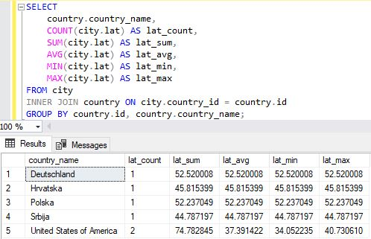

* ฟังก์ชันการจัดอันดับซึ่งส่งคืนค่าการจัดอันดับสำหรับทุกแถวภายในพาร์ติชัน

ขึ้นอยู่กับฟังก์ชันที่ใช้ บางแถวอาจได้รับค่าเดียวกันกับแถวอื่นๆ ฟังก์ชันการจัดอันดับไม่สามารถกำหนดได้

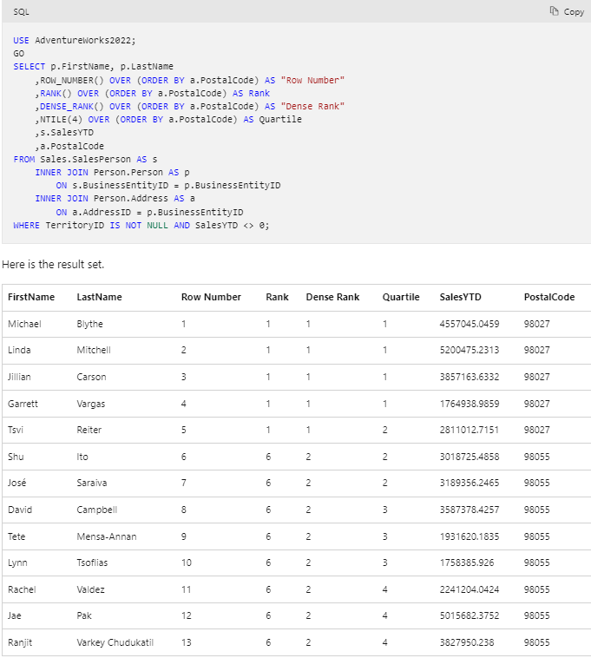

* ฟังก์ชัน Rowset ซึ่งส่งคืนวัตถุที่สามารถใช้เป็นการอ้างอิงตารางในคำสั่ง SQL

สามารถใช้แทนตารางในส่วนคำสั่ง FROM ของแบบสอบถาม ฟังก์ชัน Rowset ส่งคืนชุดผลลัพธ์ในลักษณะที่คล้ายกับตารางที่ได้รับ และสามารถรวมกับตารางจริง สรุป จัดกลุ่ม และอื่นๆ

* ฟังก์ชันสเกลาร์ ซึ่งทำงานกับค่าเดียวและส่งกลับค่าเดียว

SQL Server ยังสนับสนุนฟังก์ชันการวิเคราะห์ใน T-SQL เพื่อแสดงถึงงานการวิเคราะห์ที่ซับซ้อน ฟังก์ชันการวิเคราะห์เหล่านี้ช่วยให้ผู้เชี่ยวชาญด้านไอทีสามารถทำการวิเคราะห์ทั่วไปได้ เช่น การจัดอันดับ เปอร์เซ็นไทล์ ค่าเฉลี่ยเคลื่อนที่ และผลรวมสะสมที่จะแสดงในคำสั่ง SQL เดียว

การเรียกใช้ฟังก์ชันสเกลาร์

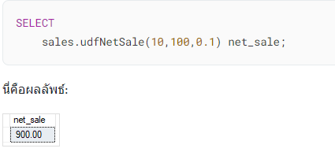

ตัวอย่างต่อไปนี้แสดงวิธีการใช้ sales.udfNetSaleฟั งก์ชันเพื่อรับยอดขายสุทธิของใบสั่งขายในorder_itemsตาราง

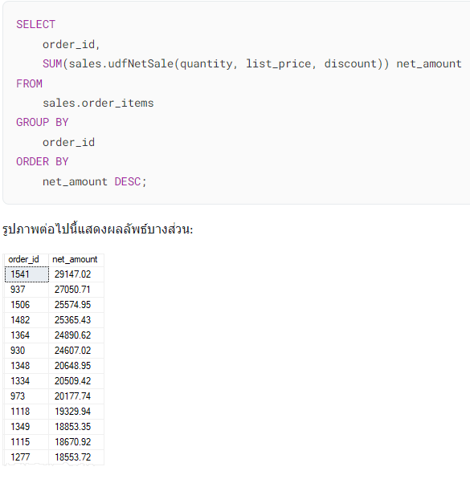

การปรับเปลี่ยนฟังก์ชันสเกลาร์

เมื่อต้องการปรับเปลี่ยนฟังก์ชันสเกลาร์ คุณใช้ALTER แทน CREATEคำสำคัญ ข้อความที่เหลือยังคงเหมือนเดิม

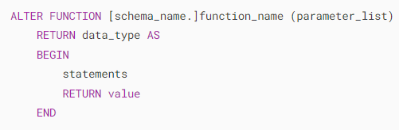

การใช้CREATE OR ALTERคำสั่งเพื่อสร้างฟังก์ชันที่ผู้ใช้กำหนดได้หากไม่มีอยู่หรือเพื่อแก้ไขฟังก์ชันสเกลาร์ที่มีอยู่

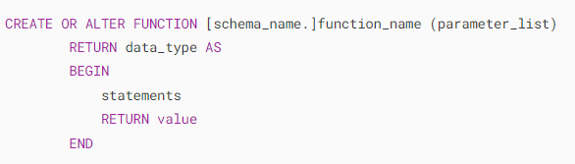

การลบฟังก์ชันสเกลาร์





Joins in T-SQL

การรวมใน T-SQL คือส่วนคำสั่งที่ใช้ในการรวมแถวจากสองตารางขึ้นไป โดยยึดตามคอลัมน์ที่เกี่ยวข้องกันระหว่างตารางเหล่านั้น การรวมระบุว่า SQL ควรใช้ข้อมูลจากตารางหนึ่งเพื่อเลือกแถวในตารางอื่นอย่างไร ตัวดำเนินการหลายตัว เช่น =, <, >, <>, <=, >=, !=, BETWEEN, LIKE และ NOT สามารถใช้เพื่อรวมตารางได้

การรวมประเภทต่างๆ มีอยู่ใน T-SQL ซึ่งรวมถึง ตัวอย่างเช่นการรวมภายในและการรวมภายนอก การรวมภายในซึ่งส่งคืนแถวเมื่อมีการจับคู่ในทั้งสองตาราง สามารถระบุได้ในส่วนคำสั่ง FROM หรือ WHERE การรวมภายนอกซึ่งสามารถระบุได้ในส่วนคำสั่ง FROM เท่านั้น จะค้นหาและส่งกลับข้อมูลที่ตรงกันและข้อมูลบางอย่างที่ไม่เหมือนกันจากตาราง

9.การใช้งาน SQL-SERVER ระดับผู้ดูแล